Муниципальное общеобразовательное учреждение
«Основная школа – интернат
Краснооктябрьского район Волгограда»
(МОУ Школа – интернат)

Всероссийский конкурс для учителей

BEST SHOT

Методическая разработка по английскому языку
по темам «Английские дома» и «Почта»

Задания разработала:
учитель английского языка
высшей квалификационной категории
Лыжева Елена Анатольевна

г. Волгоград – 2020 г.
Назначение работы: актуализировать страноведческие знания, полученные при изучении тем «Английские дома» и «Почта», применяя их к российской действительности, а также развивать умения разговорной английской речи, понимания текста на слух, развитие языковой компетенции.
Возрастной уровень учащихся: 6 – 7 классы

Варианты применения материала на уроке или внеурочной деятельности: при изучении тем «Английские дома» в 6 или 7 классе, «Почта» в 6 классе, «Пишем адрес» в 6 классе, использование во внеурочной работе, на факультативе «Англия и англичане» (тема «Ведение домашнего хозяйства по-английски»), на Неделе знаний предметов гуманитарного цикла.

Используемые формы, методы и технологии работы:
Формы работы: фронтальный и групповой опросы, работа в парах и в группах, письменная и устная индивидуальная работа при составлении собственных высказываний.
Методы работы: продуктивный, творческий, словесно-практический, репродуктивный, наглядный и объяснительно-иллюстративный, мнемотехнический при объяснении незнакомых слов, аудиовизуальный, контроля и самоконтроля.
Технологии работы:
– здоровьесберегающие;
– игровые;
– развития критического мышления при ответах на вопросы.

Планируемые образовательные результаты:
• Предметные: навыки диалогической устной речи, умение понимать иноязычную речь и реагировать на неё, умение узнавать изученные лексические единицы и грамматические структуры в контексте, умение применять лексико-грамматический материал на практике при описании английского образа жизни в сравнении с российской реальностью.
• Метапредметные: умение творчески и логически мыслить, умение с достаточной полнотой и точностью выражать свои мысли, умение работать по образцу, умение работать с разными компонентами УМК.
• Личностные: вежливость, культура поведения, умение работать в паре, группе и коллективе, умение планировать и согласованно выполнять совместную деятельность, умение слушать собеседника и вести диалог, развитие личной культуры и широкого кругозора.

HOUSE QUIZ

“What do you know about English houses?”

Answer the questions, compare them with your classmate and then check your answers.

Time 10 min.
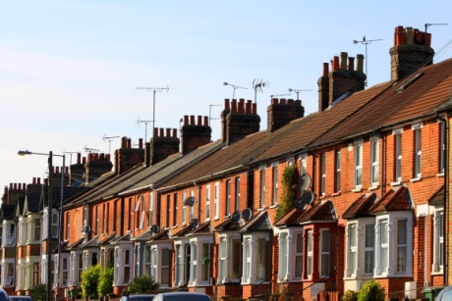
- What type of house do you see in the photo?
- terraced house
- semi-detached house
- bungalow

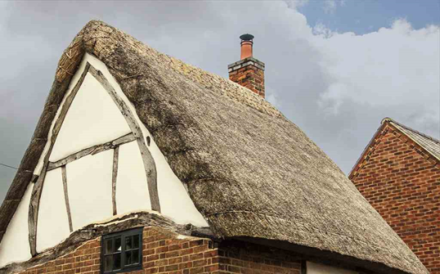
- What type of roof is there in the photo?
- thatched roof
- tile roof
- metal roof

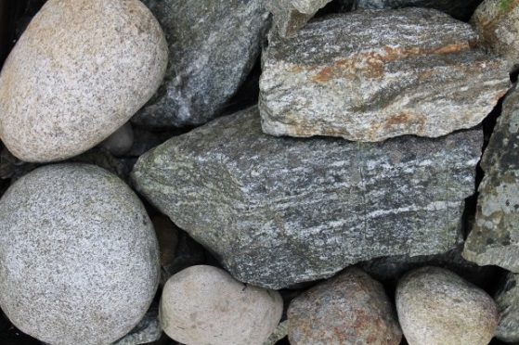
- What material do the British usually use to build their houses?
- stone
- thatch
- wood

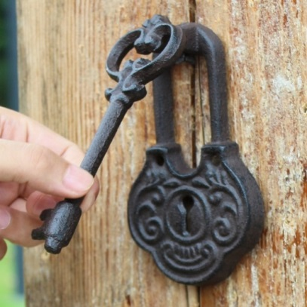
- What thing is there on the door of English houses?
- door knocker
- door hand bell
- door electric bell

- What thing do Englishmen who love animals have on the windows of their houses?
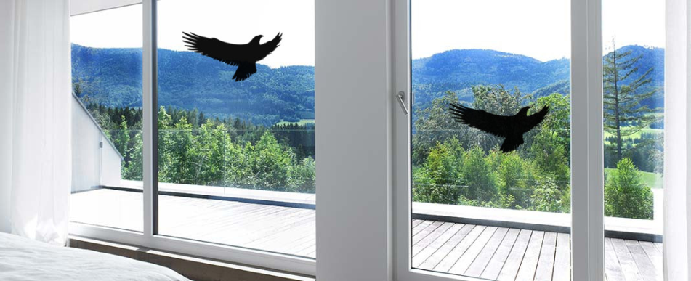
- window decal
- squirrel feeder
- kennel

Dialogue builder

“Talking about housing and accommodation in Britain”

- Listen and choose the correct words.
Listen again and repeat. Practise your intonation.
The situation:
Mr. Smith went to a renting agency last week, and now he’s talking with a realtor, Mr. White. Mr. Smith is going to buy a good house or a good flat for his big family.
What is his decision?

Realtor, Mr. White | Customer, Mr. Smith
Hello! How are you? | Hi! I’m fine / so-so, thanks. What’s the news?
Let’s look at this house / flat. It’s made of grey stone, as you want. | OK, I see. How many floors are there?
It’s got two / four floors and a garden behind the house. | I’ve got a big family, you know, my grandparents, wife and two children – two boys. How many bathrooms / bedrooms are there?
Oh, yeah, your family is big enough. There are two bedrooms only but there’s a room called mother-in-law’s room at the upper floor. Oh, and there’s a study / garage too. | Mother-in-law’s room, garage… Is there a fireplace inside?
Yeah, I think… | May I come in / out?
You’re welcome! | I like it! How much does it cost?  Oh, it’s a bargain!

- Imagine you’re in Great Britain and you’re going to rent a house for a month. Discuss the issue with your classmates.
Work in pairs or groups. Practise your dialogue.
Try to use these expressions.
Useful expressions:
How are you? I’m fine, thanks. What’s the news?
Let’s look at…
I’ve got a big family. How many floors are there? How many bedrooms are there?
There are…
Is there a fireplace inside?
May I come in? You’re welcome!
How much does it cost? It’s a bargain!

* Dialogue builder. Extra task

“The Smallest House in Great Britain”

- Listen and complete the dialogue.
Listen again and repeat. Practise your intonation.
Inspector | Owner
Good early morning! | … (Morning!)
What’s the size of the house? | It’s eight … (feet) tall by six feet wide.
How many … (bedrooms) are there? | Only one – bedroom is on the 2nd floor.
...It’s not very good. And where’s the fireplace? | Fireplace…In the kitchen on the 1st floor. The fireplace is my … (cooker). I prepare food there.
Oh, it’s a pity. May I … (come) in? | You’re welcome! … Oh, but I’m afraid I shall have to step … (outside)…
Why? | …So that there will be room for you inside
Oh, you can’t live here. | You … (destroy) my house, don’t you?  Where can I go?

Real Story. Part I
Fact file
Conway is a small town on the north coast of Wales.
In 1900 the locals of Conway decided to check the conditions of one house.
They send an inspector to the owner of the house.

What happened then? Can you guess?

Real story. Part II
This house wasn’t destroyed.
Now it’s one of the biggest tourist attractions in Conway.
It’s the Smallest House in Great Britain.
It’s less than 3 metres high and 1.5 metres wide.
In the small kitchen there’s a little round table and fireplace or cooker. The water tap is behind stairs. In the bedroom there’s only a tiny bed, a small dressing table and a washbasin. It’s not very comfortable.
When you visit the Smallest House, don’t forget to lower your head!

- Imagine you’re in Conway and you’re going to visit the smallest house and may be to live here for a week.

Fact file
Entrance – 50 p.
The price of rent is unknown.

Work in pairs or groups. Practise your dialogue.
Useful expressions:
What’s the size of the house?
It’s eight feet tall by six feet wide. = It’s 3 metres high and 1.5 metres wide.
How many bedrooms are there?
Where’s the fireplace?
May I come in?
You’re welcome!

POST OFFICE. SENDING A LETTER
Match the pictures with the words

stamp envelope letter address postcode postbox post office postcard

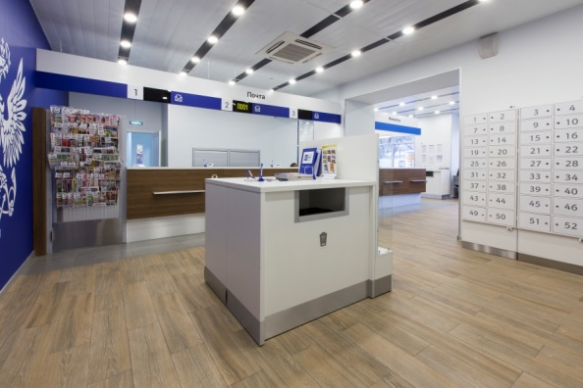
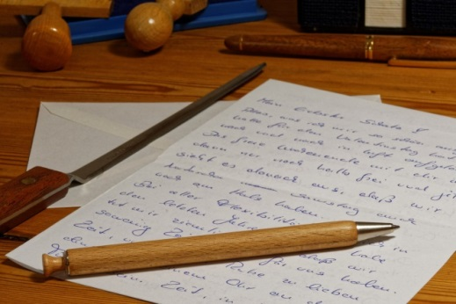
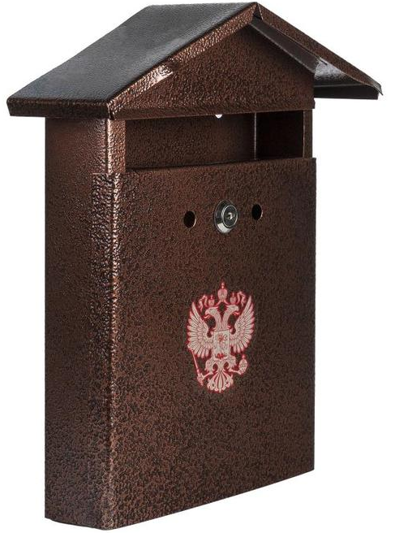

Fill in the sentences with these words.
Remember the difference between British and Russian post offices.

1. … is a small piece of paper with a picture, it’s stuck onto a letter, show the cost of sending it’s been paid.
2. … is a written message from one person to another.
3. … is a square or rectangular paper container for a letter.
4. … is the number of the house, name of the road (street) and town.
5. … is in Britain, a short series of letters and numbers.
6. … is a metal container in the street where you can put letters.
7. … is a place where stamps are sold and from where letters and parcels are sent.
8. … is a card with a photograph or picture on one side, can be sent without an envelope.
(Keys: 1) Stamp 2) Letter 3) Envelope 4) Address 5) Postcode 6) Postbox 7) Post office 8) Postcard )

Your voice
Complete the sentences with your own ideas

- My address is …
- I live in …
- I like sending e-mail letters because …
- I like writing letters to …
- My friend likes reading letters because …
- At the post office I can …
- I think English red postboxes are …
- I suppose English postcode …
- I dream of writing a letter to …
- My teacher likes collecting … (stamps, postcards…)
- My granny likes writing …
- I like writing to my penfriend because we both collect …
- The post officer wakes up …
- Nowadays people write and send …
- On New Year’s Eve I write …

Список используемой литературы и интернет-источников

1. Английская архитектура: типы домов и их особенности [Электронный ресурс] // URL: https://www.ru-uk.net/zhizn-v-anglii/item/262-anglijskaya-arkhitektura-tipy-domov-i-ikh-osobennosti.html (Дата обращения: 22.11.2020)

2. Английский стиль дома — особенности и технология строительства

[Электронный ресурс] // URL: https://www.domamo.ru/articles/stili-v-stroitelstve/angliyskiy-stil-doma-osobennosti-i-tekhnologiya-stroitelstva/ (Дата обращения: 22.11.2020)
3. Комарова Ю.А. Английский язык: учебник для 6 класса общеобразовательных организаций / Ю.А. Комарова, И.В. Ларионова. — М.: ООО «Русское слово — учебник», 2016.

4. Топ–10 бытовых особенностей английского дома [Электронный ресурс] // URL: https://www.britanya.me.uk/top-10-bytovyx-osobennostej-anglijskogo-doma/ (Дата обращения: 21.11.2020, 22.11.2020)
5. Фотографии марки, конверта, письма, почты, открытки и почтового ящика с Яндекс – диска (Дата обращения: 22.11.2020)
6. Cambridge dictionary [Электронный ресурс] // URL: https://dictionary.cambridge.org/ru/словарь/английский/ (Дата обращения: 22.11.2020).
7. Словарные статьи: stamp, envelope, letter, address, postcode, postbox, post office, postcard:
https://dictionary.cambridge.org/ru/словарь/английский/envelope
https://dictionary.cambridge.org/ru/словарь/английский/stamp
https://dictionary.cambridge.org/ru/словарь/английский/address
https://dictionary.cambridge.org/ru/словарь/английский/postcode
https://dictionary.cambridge.org/ru/словарь/английский/ postbox
https://dictionary.cambridge.org/ru/словарь/английский/ post office
https://dictionary.cambridge.org/ru/словарь/английский/postcard

8. British houses [Электронный ресурс] // URL: https://www.activeenglish.ru/topics/topik-po-anglijskomu-jazyku-britanskie-doma/ (Дата обращения: 21.11.2020, 22.11.2020)
9. Home. House. Flat (texts in English for intermediate) “The Smallest House in Great Britain” [Электронный ресурс] // URL: http://englishinn.ru/house-home-flat-texts-in-english-for-beginners.html#4 (Дата обращения: 15.11.2020, 22.11.2020).

